### Nhiệm vụ 1,2: Cấu hình phần mềm cơ bản

### 1. Các bước thực hiện

Bước 1: Truy cập Google Bard/Grok và nhập prompt để hỏi cách cài đặt Notepad++ trên Windows 10/11 và cấu hình viết Python.

Bước 2: Tải Notepad++ từ trang chính thức (https://notepad-plus-plus.org/downloads/) và tiến hành cài đặt.

Bước 3: Cấu hình plugin (nếu cần) hoặc sử dụng Notepad++ để viết code Python và chạy bằng Python đã cài sẵn.

Bước 4: Kiểm tra bằng cách viết một file Python đơn giản (ví dụ: print('Hello, AI!')).

Bước 5: Lưu file Python (.py) và chụp ảnh màn hình Notepad++ khi mở file code.

### 2. Kết quả

• File Python (.py) chạy được (hello_ai.py).

• Ảnh chụp màn hình Notepad++ hiển thị code Python.

• Mô tả quy trình cài đặt (trích dẫn nguồn AI).

### 3. Minh họa (Ảnh chụp màn hình)

• Ảnh 1: Giao diện Notepad++ sau khi cài đặt.

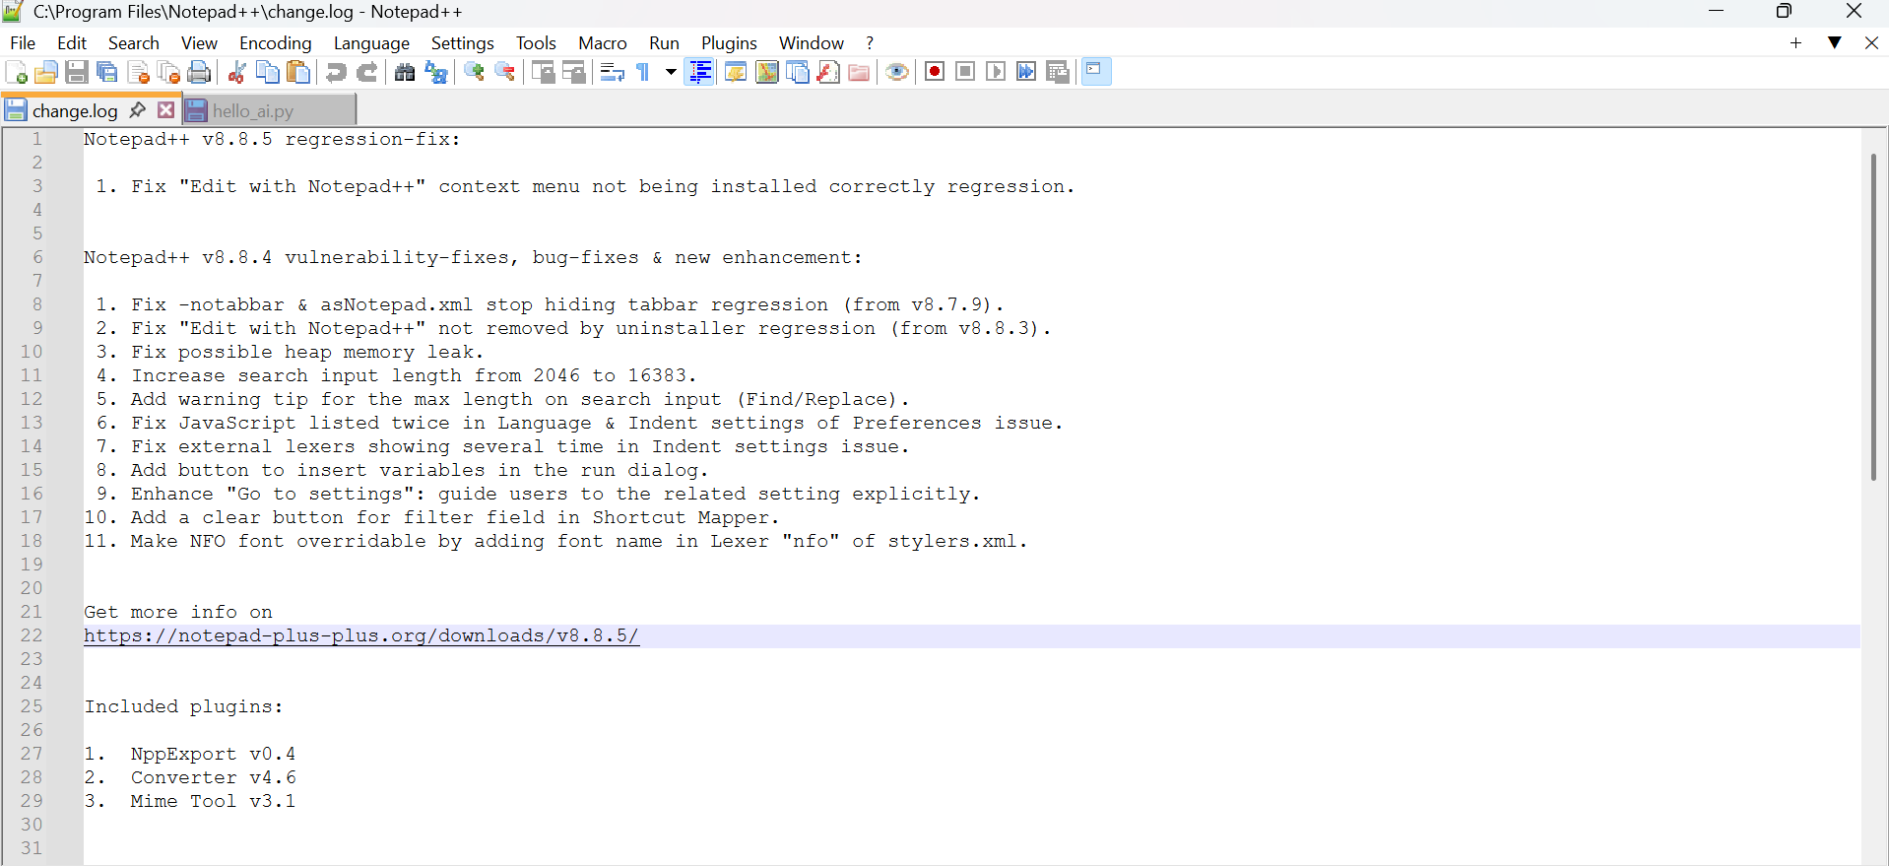

• Ảnh 2: File Python (hello_ai.py) đang mở trong Notepad++.

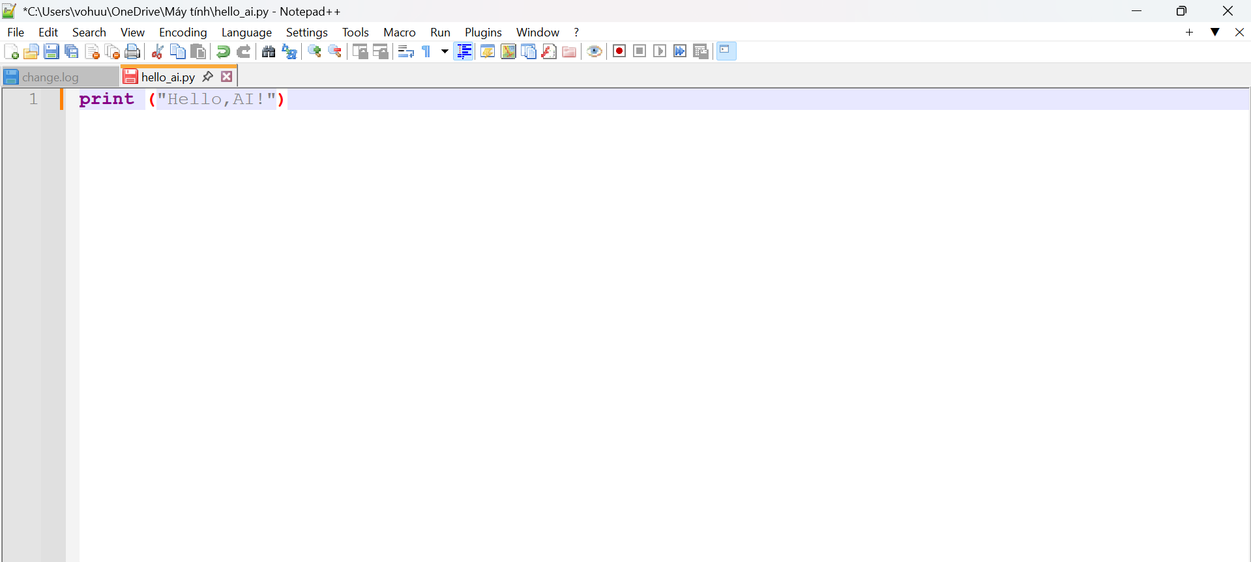

• Ảnh 3: Kết quả chạy chương trình in ra 'Hello, AI!'.

